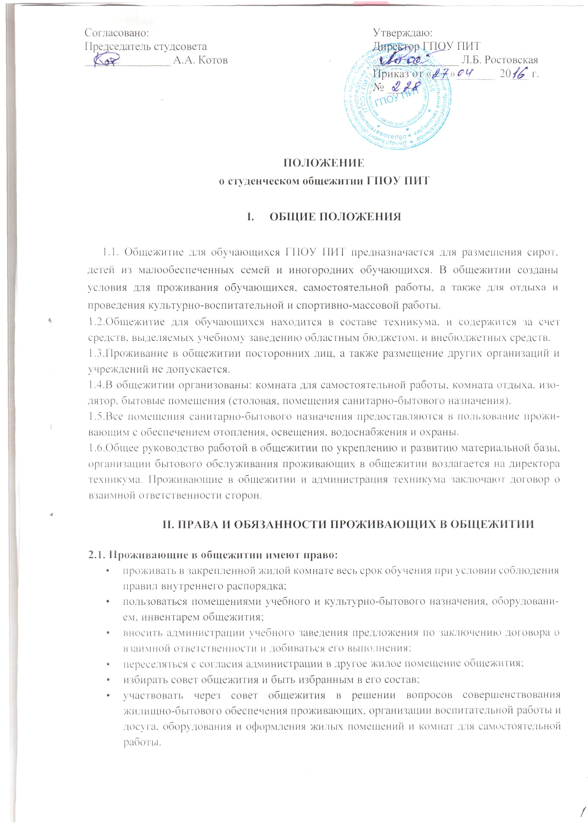
  - Проживающие в общежитии обязаны:

    - Строго соблюдать правила внутреннего распорядка общежития, техники безопасности, пожарной безопасности;
    - Бережно относиться к помещениям, оборудованию и инвентарю общежития, экономно расходовать электроэнергию и другие энергоресурсы, соблюдать чистоту в жилых помещениях и местах общего пользования, ежедневно производить уборку в своих жилых комнатах;
    - Выполнять положения заключенного с администрацией договора о взаимной ответственности;
    - Возмещать причиненный материальный ущерб в соответствии с действующим законодательством и заключенным договором.
2.3. Проживающие в общежитии обучающиеся на добровольной основе привлекаются Советом общежития во внеурочное время к работам по самообслуживанию, благоустройству и озеленению территории общежития, к проведению ремонта занимаемых ими жилых комнат, систематических генеральных уборок помещений общежития и закрепленной территории и другим видам работ с соблюдением правил охраны труда.
2.4. 3а нарушение правил проживания в общежитии к проживающим по представлению администрации общежития или решению Совета общежития могут быть применены меры общественного воздействия в соответствии с действующим законодательством.
Категорически запрещается появление в общежитии в нетрезвом состоянии, оскорбление достоинства граждан, а также хранение, употребление и продажа наркотических средств.
2.5. На основании части 1.3 статьи 39 «Закона об образовании в Российской Федерации» место в общежитии предоставляется обучающимся их числа детей-сирот и детей, оставшихся без попечения родителей, обучающимся из малообеспеченных семей, обучающимся , проживающим в других населенных пунктах, при условии достаточного количества мест для проживания. Плата за проживание не предусмотрена.
2.6. Пользование в жилых комнатах энергоемкими, электропотребляющими, в т. ч. нагревательными приборами, ЗАПРЕЩЕНО.
III. ОБЯЗАННОСТИ АДМИНИСТРАЦИИ ГПОУ ПИТ
3.1.Непосредственно руководством хозяйственной деятельностью и эксплуатацией общежития, организацией быта проживающих, поддержанием в нем установленного порядка занимается заведующая по административно-хозяйственной части, комендант общежития.
3.2.Непосредственно руководство воспитательным процессом осуществляет заместитель директора по учебно-воспитательной работе совместно с социальным педагогом.

3.3. Администрация техникума обязана:
- оборудовать помещения общежития в соответствии с установленными санитарными нормами;
- заключать с проживающими и выполнять договоры о взаимной ответственности;
- укомплектовывать общежитие мебелью, оборудованием и другим инвентарем. По стельными принадлежностями обеспечиваются только дети-сироты и дети, оставшиеся без попечения родителей;
- своевременно проводить ремонт общежития, инвентаря, оборудования, следить за содержанием в надлежащем порядке закрепленную территорию и зеленые насаждения;
- обеспечивать предоставление проживающим в общежитии необходимых коммунально-бытовых услуг, помещений для самостоятельных занятий и проведения культурно-массовых и спортивных мероприятий;
- переселять в случае острого заболевания проживающих в общежитии в изоляторы на основании рекомендаций медицинского работника;
- содействовать Совету общежития обучающихся в развитии самоуправления по вопросам самообслуживания, улучшения условий труда, быта и отдыха проживающих;
- осуществлять мероприятия по улучшению жилищных и культурно-бытовых условий в общежитии, своевременно принимать меры по реализации предложений проживающих, информировать их о принятых мерах;
- обеспечить необходимый тепловой режим и освещенность во всех помещениях в соответствии с санитарными нормами и правилами охраны труда.
Работу в общежитии организует воспитатель, младшие воспитатели и дежурные общежития.
3.4. Работники общежития обязаны обеспечить:
• непосредственное руководство работой Совета общежития и обслуживающего персонала общежития;
- вселение в общежитие на основании заявления, подписанного директором, паспорта и справки о состоянии здоровья;
- предоставление проживающим необходимого оборудования и инвентаря, производить смену постельного белья согласно санитарным нормам;
- учет замечаний по содержанию общежития и предложений проживающих по улучшению жилищно-бытовых условий;
- информирование администрации техникума о положении дел в общежитии;
- охрану общежития, нормальный тепловой режим и необходимое освещение всех помещений общежития;
- чистоту и порядок в общежитии и на его территории, проводить инструктаж и принимать меры к соблюдению правил внутреннего распорядка, техники безопасности и правил пожарной безопасности, проведение генеральной уборки помещений общежития и закрепленной территории;
IV. ПРАВА АДМИНИСТРАЦИИ ГПОУ ПИТ
4.1.Воспитатель, младшие воспитатели, комендант общежития имеют право:
- вносить предложения администрации техникума по улучшению условий проживания в общежитии;
- совместно с Советом общежития вносить на рассмотрение администрации техникума предложения о поощрении и наложении взысканий на проживающих в общежитии;
- принимать решение о переселении проживающих из одной комнаты в другую;
- вносить предложения о поощрении и применении мер дисциплинарного воздействия к проживающим и обслуживающему персоналу общежития.
Воспитатель, социальный педагог, комендант общежития совместно с Советом общежития рассматривают в установленном порядке разногласия, возникающие между проживающими в общежитии и обслуживающим персоналом.
V. ЗАСЕЛЕНИЕ В ОБЩЕЖИТИЕ, ВЫСЕЛЕНИЕ
5.1. Размещение обучающихся в общежитии производится с соблюдением установленных санитарных норм в соответствии с положением об ученическом общежитии.
5.2. Распределение мест в общежитии и утверждение списков на вселение в общежитие производится по решению администрации техникума и объявляется приказом директора.
5.3. Выселение лиц из общежития производится в соответствии со статьей ПО Жилищного кодекса при отчислении из техникума (в том числе и при окончании техникума) или за нарушение правил проживания на основании приказа директора.
VI. ОБЩЕСТВЕННЫЕ ОРГАНЫ УПРАВЛЕНИЯ ОБЩЕЖИТИЕМ
6.1. В общежитии обучающимися избирается орган самоуправления - Совет общежития обучающихся.
6.2. Совет общежития координирует деятельность старост комнат, организует работу по самообслуживанию, выполнению общественно-полезных работ в общежитии и на прилагаемой территории, помогает администрации в организации контроля за сохранностью материальных ценностей, организует проведение культурно-массовой работы. В своей работе Совет общежития руководствуется положением о студенческом общежитии ГПОУ ПИТ.
6.4. Администрация техникума принимает меры к поощрению актива органов самоуправления;
6.5. В каждой комнате общежития избирается староста, который в своей работе руководствуется решениями Совета общежития.

